ТЕХНОЛОГИЧЕСКАЯ КАРТА НОД В МЛАДШЕЙ ГРУППЕ

НА ТЕМУ «МОЯ СЕМЬЯ. МАМА, ПАПА, Я»

Цель: создание условий для формирования первоначальных представлений о семье, о правилах уютного дома.

Задачи

***Образовательные:***

- дать понятие «семья» через игровой театральный сюжет;

- упражнять в умении образовывать уменьшительно-ласкательные формы существительных;

***Развивающие:***

- развивать представление о семье, как о людях, которые живут вместе, любят друг друга и заботятся друг о друге;

-развивать поисковую деятельность и умение строить высказывание, использовать разные части речи в соответствии с их значением, согласовывать слова в предложения;

***Воспитательные:***

- воспитывать привязанность ребенка к семье, желание помогать по хозяйству, проявлять заботу, стремиться радовать своих родителей;

- в ходе образовательной деятельности быть внимательными, терпеливыми, старательными во время продуктивной деятельности.

Доп.материалы:

-кукла, картинки дедушек, бабушек, мам, пап, карандаши, мелки, пластилин, краски, кисточки, стаканчики для воды, ватман с незавершенной картинкой.

|  |  |  |
| --- | --- | --- |
| этапы | Деятельность педагога | Деятельность детей |
| Сюрпризный момент | До прихода детей в детский сад. Раскладывает в шкафчики для верхней одежды картинки с изображением быта и членов семьи. | Дети находят у себя в шкафчике картинку с изображением членов семьи, элементов интерьера квартиры. Заносят в группу и приклеивают на доску. |
| Организационно-мотивационный  цель: получить эмоциональный настрой. | Приветствие детей на ковре (под веселую мелодию).  *Собрались все дети в круг*  *Я твой друг И ты мой друг*  *Крепко за руки возьмёмся*  *И друг другу улыбнёмся.*  -Ребята, представляете, я сегодня, когда пришла в детский сад, нашла у себя в шкафу картинку с изображением окна.  - Посмотрите, мы все картинки приклеили и что же у нас в итоге получилось? А как ласково можно назвать?  (Слышится плач)  -Ой, ребята, прислушайтесь.  - Кто это может плакать?  - Что мы можем сделать, чтобы узнать кто там плачет?  - Вы правы, сходить и посмотреть!  За дверью дети находят плачущую куклу. | Дети протягивают руки друг к другу, берутся за руки, улыбаются  Восхищение, удивление. Дети рассказывают, что в их шкафчиках тоже лежали картинки. Описывают, что было изображено на их картинках.    Дети высказывают свои предположения.    -ребенок, кукла  -посмотреть  Дети вместе с воспитателем идут к двери, посмотреть, кто там плачет? |
| Основной этап  Продуктивная деятельность | - Ребят, кто же это? Правильно, это кукла.  - Поздоровайтесь с куклой.  - Давайте с ней познакомимся и узнаем, как её зовут.  - Кукла мне сказала, что её зовут Маша.  - Как вы думаете, почему она плачет?  - Кукла Маша сказала мне, что она рассержена на своих маму и папу за то, что они не купили ей игрушки, которые она хотела.  - Ребят, хотите узнать, как зовут у куклы Маши маму и папу?  - Маша, скажи ребятам, как зовут твою маму? А папу?  - Маша мне сказала, что её маму зовут Даша, а папу Дима. А теперь она хочет узнать имена ваших родителей.  - Вы знаете, как зовут ваших мам и пап?  Маша, а наши ребята НИКОГДА не обижаются на своих родителей и живут очень дружно. Давай, мы тебе покажем, как живет дружная семья, поиграй с нами!  - Ребята давайте поиграем с вашими пальчиками? (под веселую мелодию)  (Пальчиковая гимнастика: «Семья».)  *Этот пальчик - папочка,*  *Этот пальчик- мамочка,*  *Этот пальчик - дедушка,*  *Этот пальчик - бабушка,*  *Этот пальчик - я,*  *Все мы - дружная семья!*    - Ребята, Маша спрашивает всегда ли вам мама и папа покупали то, что вы хотели?  - А если они вам не покупали то, что хотите, как себя ведёте?  - Как вы думаете, а вы правильно поступали?  - У вас так много дома игрушек, книжек интересных, игр. Мама и папа вас очень любят и заботятся о вас. Потому что в семье друг друга любят и заботятся. Ведь мама, папа, бабушка, дедушка, сестренки и братишки – это большая дружная семья.  - Ну, вот, Маша загрустила снова…  - Машенька, почему ты сейчас грустишь?  Обращаясь к девочкам,  - Девочки, Маша говорит, что ей стыдно…  Как думаете, почему?  Обращаясь к мальчикам,  - Мальчики, а как думаете, что сейчас чувствуют Машины мама, папа, вся семья, ведь Маша их огорчила своим поведением?  Что же нам делать? Чем помочь Маше?  - О! Придумала! Давайте, сделаем так, чтобы Машина семья всегда была веселой!  Нарисуем веселую Машу и ее семью. Выберите сами, кого хотите создавать и садитесь за стол. Посмотрите, на столе стоят карандаши и восковые мелки. Вы сами выбираете, каким материалом будете пользоваться. (Рисуют, лепят, под спокойную мелодию) | -Кукла  - Здравствуй! Доброе утро! Привет!           Дети высказывают свои предположения.         -да  Дети по очереди называют имена своих родителей.          Дети выполняют движения в соответствии с текстом пальчиковой гимнастикой.      -да (нет)  - расстраиваюсь, кричу  -нет  - Предполагают, почему стало стыдно Маше.  - Предполагают, задумываются о чувствах родителей.  Садятся за стол, выбирают кого и чем будет работать. |
| Заключительный этап | - Ребята, посмотрите, какие замечательные портреты мам, пап, бабушек и дедушек получились. У каждого они индивидуальны и по-своему красивы.  -Давайте вспомним, с чего началось наше приключение?  - Спасибо, Машенька, что ты пришла к нам в гости. На маму и папу больше не обижайся, ведь в твоей семье тебя тоже все любят и заботятся о тебе.  - Тебя, наверно уже заждались дома.  - Попрощайтесь, ребята, с Машей | Ответы детей.          Дети прощаются с куклой, провожают её. |
| Рефлексия | Вы – мои дружные и добрые ребятишки, не забывайте, что для того, чтобы сохранить мир и счастье в семье, нужно обязательно помогать друг другу! И сейчас мне понадобится ваша помощь! Посмотрите внимательно на свои столики! Кажется, чего-то не хватает!? | Слушают воспитателя.  Предполагают, чего не хватает.  Вместе с воспитателем делают вывод, что порядка и уюта.  Каждый прибирает свое рабочее место и украшает столики осенними композициями. |

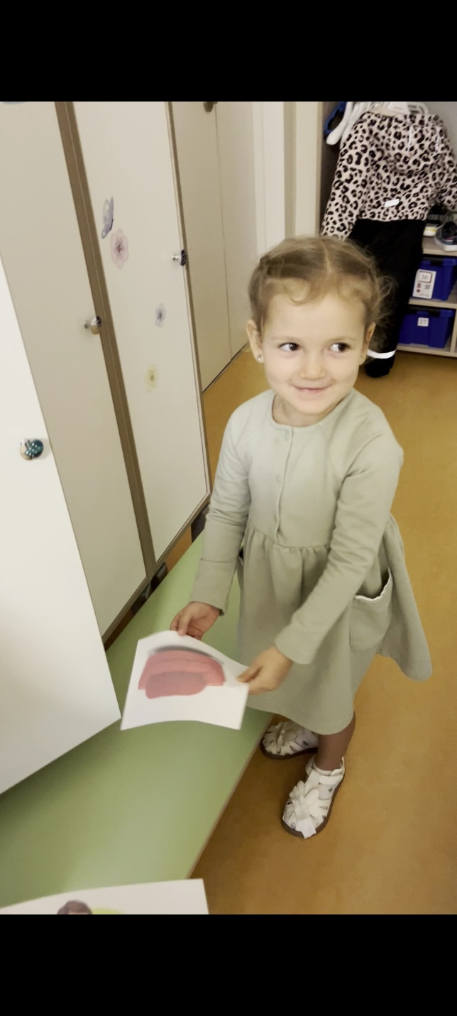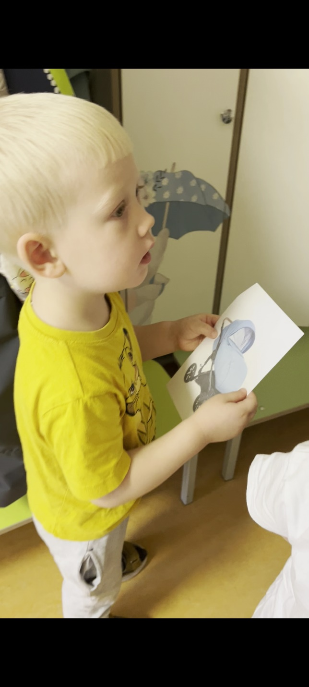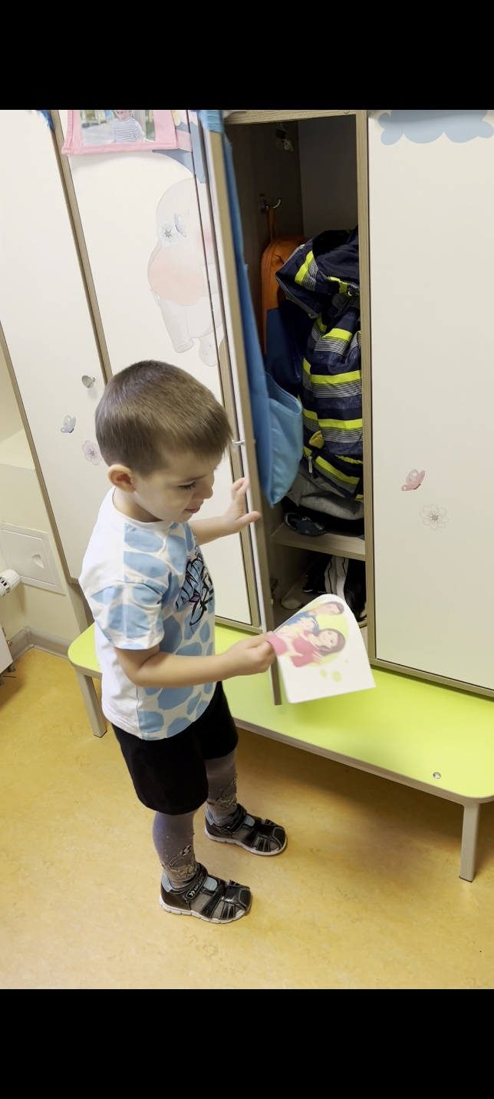СЮРПРИЗНЫЙ МОМЕНТ ВО ВРЕМЯ УТРЕННЕГО ПРИЁМА

ЗНАКОМСТВО С КУКЛОЙ МАШЕЙ ПРОДУКТИВНАЯ ДЕЯТЕЛЬНОСТЬ

